MELLÉKLETEK
  - melléklet a 6/2018. (X.8.) önkormányzati rendelethez

A településkép, tájkép - meghatározó területeinek lehatárolása:
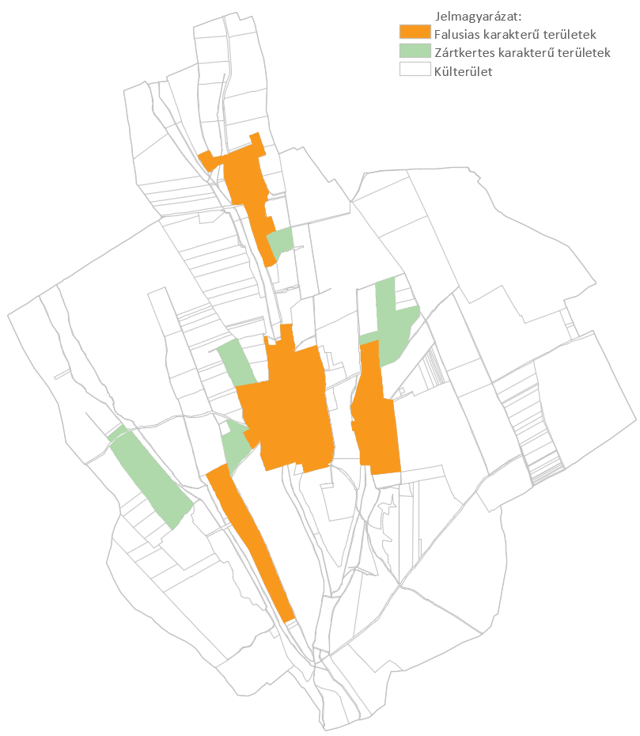

  - melléklet a 6/2018. (X.8.) önkormányzati rendelethez
Településképi véleményezés – KÉRELEM

BEDEGKÉR KÖZSÉG POLGÁRMESTERE
BEDEGKÉR

K É R E L E M

1. Az építtető (tervező) neve, lakcíme:
(továbbá meg lehet adni elektronikus levélcímet, telefax számot és telefonos elérhetőséget)
___________________________________________________________________________
2. A kérelemmel érintett ingatlan címe, helyrajzi száma:
___________________________________________________________________________
3. A tervezett építmények száma és rendeltetése:
___________________________________________________________________________
4. Az ingatlan adatai:
A telek területe: _____________________
A telek HÉSz szerinti építési övezeti besorolása: ______________________________________
5. Az épület bruttó beépített alapterülete:
_________________________________
6. Az építtető(k) neve, lakcíme (amennyiben a tervező a kérelmező):
_________________________________________________________________________
7. A kérelem tárgyával összefüggésben korábban keletkezett szakmai vélemények, hatósági döntések (határozatok, végzések) megnevezése, iktatószáma, kelte:
____________________________________________ _______________________
7. A kérelemhez csatolt mellékletek:
Építészeti-műszaki tervdokumentáció ________ pld
Építészeti-műszaki tervdokumentáció digitális adathordozón (cd, dvd) ________ db
Egyéb szakhatósági állásfoglalás ________ pld
Egyéb okirat ___________________________________________________________________
Alulírott építtető (tervező) kérem, hogy a mellékelt tervdokumentáció szerinti építményről településképi véleményt alkotni szíveskedjenek.
Kelt: _________________-, ______- év ______________hó ______nap

_____________________________

aláírás (kérelmező)
  - melléklet a 6/2018. (X.8.) önkormányzati rendelethez

Településképi bejelentési tervdokumentáció – Bejelentés

BEDEGKÉR KÖZSÉG POLGÁRMESTERE
BEDEGKÉR

K É R E L E M

1. Az építtető (tervező) neve, lakcíme:
(továbbá meg lehet adni elektronikus levélcímet, telefax számot és telefonos elérhetőséget)
___________________________________________________________________________
2. A kérelemmel érintett ingatlan címe, helyrajzi száma:
___________________________________________________________________________
3. A tervezett építmények száma és rendeltetése:
___________________________________________________________________________
4. Az ingatlan adatai:
A telek HÉSz szerinti építési övezeti besorolása: _______________________________________
5. Az építtető(k) neve, lakcíme (amennyiben a tervező a kérelmező):
___________________________________________________________________________
6. A kérelem tárgyával összefüggésben korábban keletkezett szakmai vélemények, hatósági döntések (határozatok, végzések) megnevezése, iktatószáma, kelte:
____________________________________________ _______________________
7. A kérelemhez csatolt mellékletek:
Építészeti-műszaki tervdokumentáció ________ pld
Építészeti-műszaki tervdokumentáció digitális adathordozón (cd, dvd) ________ db
Egyéb szakhatósági állásfoglalás _________ pld
Egyéb okirat ____________________________________________________________________
Alulírott építtető (tervező) kérem, hogy a mellékelt tervdokumentáció szerinti tevékenység településképi bejelentését tudomásul venni szíveskedjenek.
Kelt: _________________-, ______- év ______________hó ______nap
______________________________
aláírás (kérelmező)

